Chamada Virtual: Nos dias 26 e 27 de fevereiro, participe do Grito da Floresta
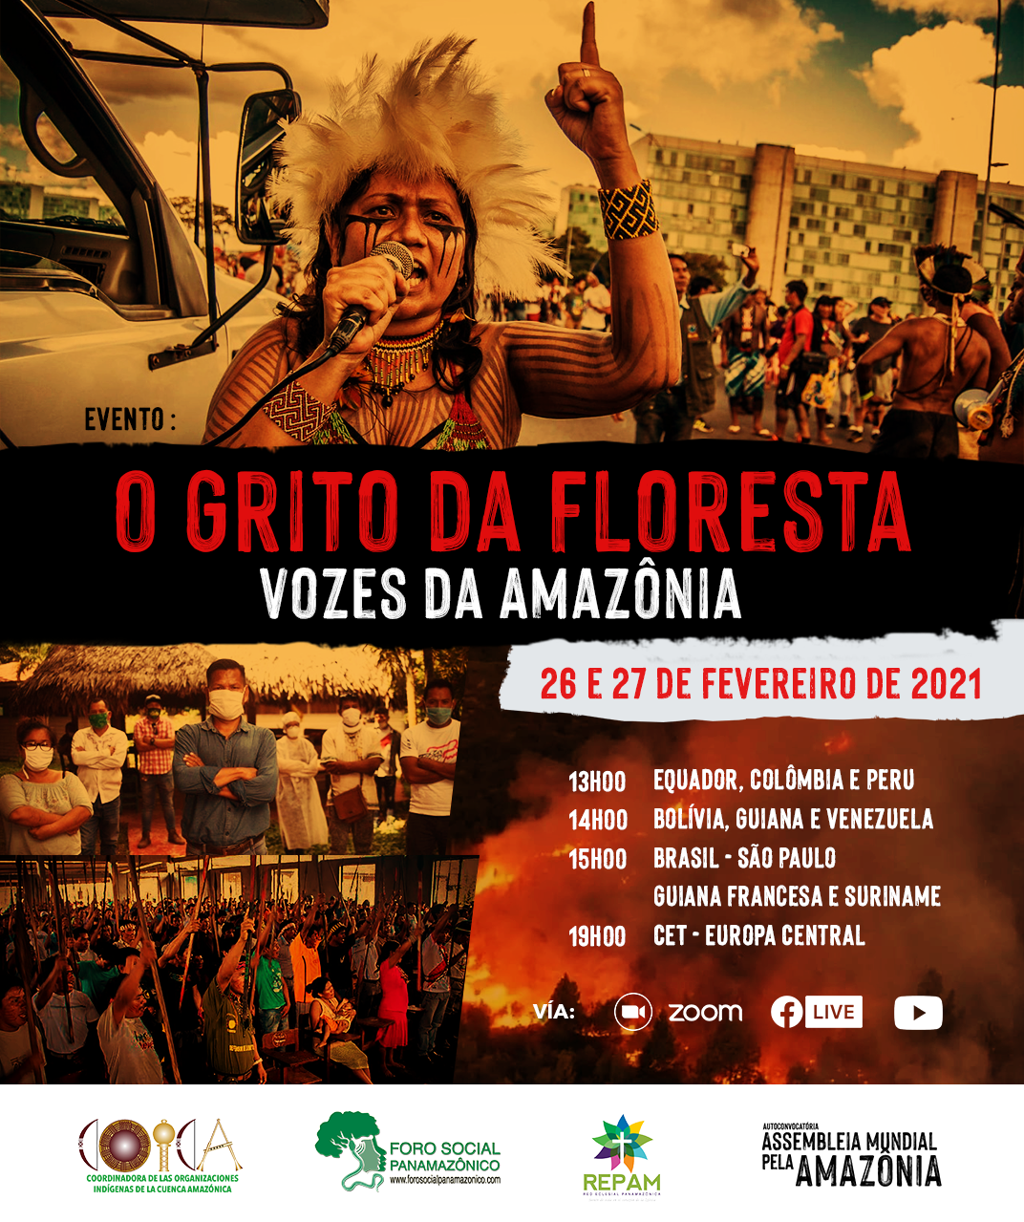
Os povos da Amazônia e suas organizações, ameaçados por uma escalada de pandemias, convocam a todos aqueles que sentem o chamado para trabalhar em conjunto na poteção de nossos territórios das crises que nos ameaçam, pparticipando da reunião virtual “O Grito da Floresta: Vozes da Amazônia” na qual analisaremos e continuaremos a construir propostas para lidar com as pandemias do Covid-19, exploração, mudanças climáticas, patriarcado, feminicídios e sistemas políticos que sequestram a democracia.
O Grito da Floresta é executado no âmbito da Assembleia Mundial pela Amazônia e contará com a participação de representantes da Coordenadora das Organizações Indígenas da Bacia Amazônica – COICA, da Rede Eclesial Panamazônia – REPAM e do Fórum Social Panamazónico – FOSPA; conjuntamente com ativistas, cientistas e aliados do Sul e do Norte Global.
“O Grito da Floresta: Vozes da Amazônia” será realizado na sexta-feira, 26 de fevereiro e sábado, 27 de fevereiro, às 13:00 horas do Equador, Colômbia e Peru; 14:00 horas da Bolívia, Guiana e Venezuela; 15:00 horas de Brasil-São Paulo, Guiana Francesa e Suriname; e 19h00 – Horário Central Europeu da CET. Terá tradução simultânea para espanhol, português e inglês.
Para participar deste processo inscreva-se através do seguinte link: http://bit.ly/ElGritoDeLaSelva

